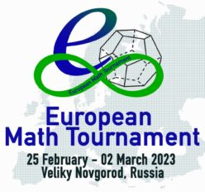

VI Европейский математический турнир
г. Новгород, 25 февраля–2 марта 2023 года

Командная олимпиада. 5 класс
26 февраля
1. В феврале 253 школьника поехали на турнир в Великий Новгород. Всех ребят рассадили по нескольким автобусам так, что в каждый автобус село поровну школьников, а лучшие друзья Вася и Петя оказались в одном и том же автобусе. Но по дороге несколько автобусов сломались и к началу турнира успели только 115 школьников. Сколько автобусов сломалось? (73%)
2. Известно, что НАЙДИ<ЦИФРЫ, Н>А>Й>Д>И, Ц>И>Ф>Р>Ы. Сколькими способами можно заменить буквы на цифры (разные – на разные, одинаковые – на одинаковые) так, чтобы все неравенства выполнялись? (61%)
3. Из Ёлкино в Палкино выехали одновременно два велосипедиста со скоростью 16 км/ч. Устав, оба сбросили скорость до 8 км/ч. Но один из них сбросил скорость на середине пути, а другой ехал с той и другой скоростью одинаковое время. В Палкино они прибыли с интервалом в 15 мин. Найдите расстояние от Ёлкино до Палкино. (30%)
4. На доске написано число 2023. Петя и Вася ходят по очереди, начинает Петя. За ход Петя может уменьшить число на доске на 2 или на 3, а Вася – вдвое или втрое. Нельзя получать дробные и отрицательные числа. Кто не сможет сделать хода – выигрывает. Кто из игроков может выиграть, как бы ни играл соперник? (36%)
5. Можно ли разрезать 1 килограмм колбасы на 3 куска так, чтобы при любом выкладывании на чашечные весы одного, двух или трёх кусков одна чаша была тяжелее другой больше чем на 140 граммов? (53%)
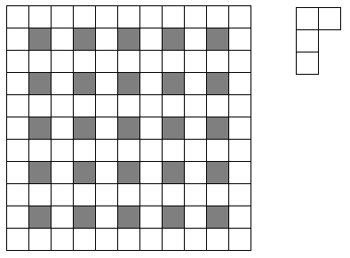
6. Семья из 6 человек ночью подошла к подвесному мосту, способному выдержать не более двух человек одновременно. По мосту можно идти только с фонариком. По одиночке они переходят мост в одну сторону за разное время: за 1, 2, 3, 4, 5 и 6 минут соответственно. Когда идут вдвоем, то движутся со скоростью более медленного. Каждый согласен пройти по мосту не более 3 раз (то есть, туда-обратно-туда). Фонарик только один. Как им всем перебраться меньше чем за полчаса? (90%)
7. Из доски 11х11 вырезали все клетки, находящиеся на пересечениях столбцов и строк с чётными номерами (строки пронумерованы снизу вверх от 1 до 11, а столбцы~--- слева направо от 1 до 11). Какое наибольшее количество фигурок Г-тетрамино (см. рисунок) можно вырезать из оставшейся части доски? Фигурки можно поворачивать и переворачивать. (69%)
8. Числа 1, 2, ..., 20 расставлены по кругу в данном порядке по часовой стрелке. Можно поменять два соседних числа местами, если их сумма – составное число. Можно ли через несколько действий получить порядок 1, 2, ..., 20, но уже против часовой стрелки? (16%)
Авторы задач: Д.Белов, И.Ефремов – 8, О.Бадажкова, Д.Ширяев – 7, А.Шаповалов – 2, 3, 4, 5, 6
Решаемость дана как процент набранных баллов от максимально возможных.
http://www.ashap.info/Turniry/EMT/index.html

